Reklaminių gaminių
techninė specifikacija

1 pirkimo objekto dalis
Pirkimo objektas – Kvapai automobiliui. Individualios pirkėjo formos, dvispalvė abipusė spauda.
Automobilio kvapas turi būti prisotintas ne mažiau kaip 2 ml aromatinės substancijos.
Pakabinamas ant gumelės raudonos arba baltos spalvos.
Spaudos maketas bus pateiktas laimėtojui.
Kiekis 10000 vnt., supakuota į skaidrią kvapą išsaugančią foliją, matmenys ne mažiau 95x65 mm.
Logotipas 2 spalvų.
Pagaminimo terminas – ne vėliau kaip 3 savaitės nuo maketo suderinimo.
(Maketavimo darbai turi būti įskaičiuoti į kainą)



2 pirkimo objekto dalis
Pirkimo objektas – Metalinis rašiklis su išgraviruotu logotipu.
Spalva – raudona. Skersmuo ne daugiau Ø 10 mm (aliuminis), ilgis ne daugiau 140 mm.
Kiekis – 10000 vnt.
Logotipas – su graviruotu logotipu
Pagaminimo terminas – ne vėliau kaip 3 savaitės nuo maketo patvirtinimo.
(Maketavimo darbai turi būti įskaičiuoti į kainą)

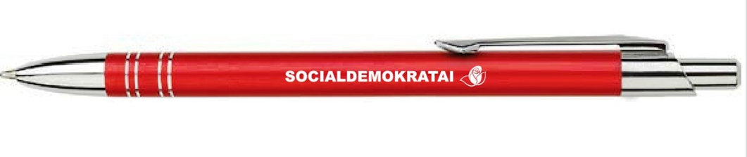

3 pirkimo objekto dalis
Plastikinis reklaminis raktų pakabukas su žetonu vežimėliui ir metaliniu žiedu raktams.
Žetono matmenys: ne mažiau ø24×2 mm.
Plastikas, raudonos spalvos.
Su vienos spalvos logotipu ant žetono.
Kiekis – 10000 vnt.
Pakabuko matmenys: ne mažiau 44 x 33 x 5 mm
Pagaminimo terminas ne vėliau kaip 3 savaitės nuo maketo suderinimo.
(Maketavimo darbai turi būti įskaičiuoti į kainą)

